Multicultureel Ontmoetingscentrum
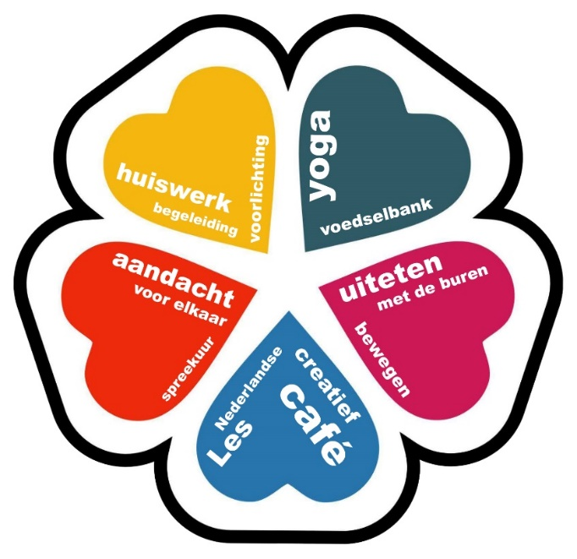
MOC Schilderswijk
veel gezichten, één hart

Uiteten met de buurt
Samen met uw buren lekker eten in het MOC
Welkom op iedere 4e Donderdag van de maand
2022: 24 febr, 24 maart, 28 april
3- gangen menu a € 4,00 p.p. (betaling met pinpas mogelijk)
Inloop 17.30 u met koffie/thee
Maximaal 20 personen (ivm Corona)
Wees er snel bij!
Reserveren via mail of facebook uiterlijk één dag van te voren
info@mocschilderswijk.nl

MOC Schilderswijk
Teniersstraat 15-17
www.mocschilderswijk.nl
info@mocschilderswijk.nl

